Лабороторна робота №1
Тема: Реєстрація на GitHub та створення репозиторію
Мета роботи: Отримати навички створення профілю на GitHub та створення власних репозиторіїв
Обладнання: Персональний комп'ютер. Текстовий редактор Sublime Text 3 або Notepad++. Web-браузер Chrome, Firefox, Opera.
Хід роботи
- Створити обліковий запис на Github.com
- Створити власний репозиторій, додавши у нього файл README.md
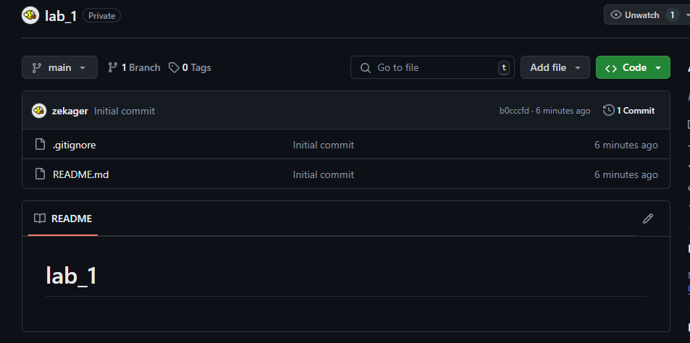
- Створити обліковий запис на GitLab.com
- Створити власний репозиторій, додавши у нього файл README.md
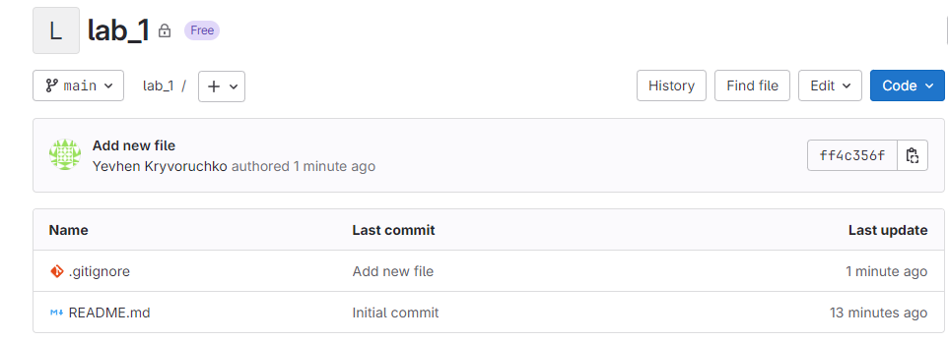
- Створити обліковий запис на Bitbucket.org
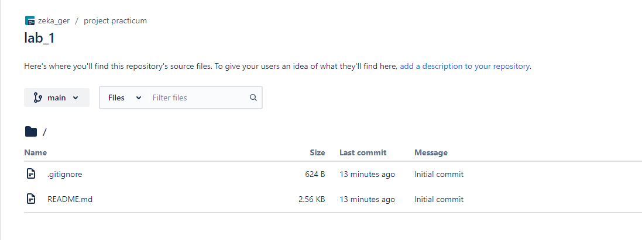
- Порівняти інтерфейс та функції обох систем. Виявити спільні та відмінні риси, додати порівняння у звіт в довільній формі.
GitHub: Простий та зрозумілий інтуїтивно інтерфей, легко розібратись. Велика кількість користувачів, бо на мою думку є найбільш популярною платформою, можно легко знайти готові рішення, та більш підходить для тих, хто просто хоче зберігати код і працювати з відкритими проєктами .
GitLab: Трохи складніше розібратися з інтерфейсом, але в цілому зрозуміло. Більш підходить не як просто місце для зберігання коду, а тут можна робити майже все: від планування проєкту до його розгортання і моніторингу. Має інструменти для автоматизації тестування та розгортання коду які вже вбудовані (CI/CD). На мою думку більш підходить для команд, яким потрібна платформа для повного циклу розробки.
- Створити форк (копію) будь-якого репозиторію на Github.com
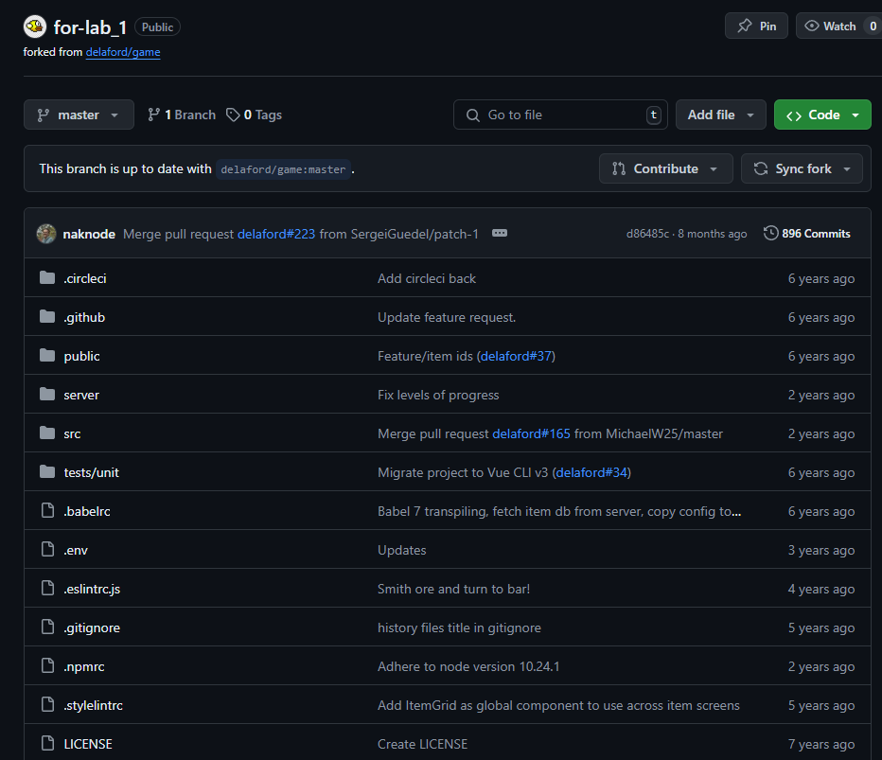
- Для кожного етапу роботи зробити знімки екрану та додати їх у звіт з описом кожного скіншота
- Дати відповіді на контрольні запитання
- Зберегти звіт у форматі PDF
Контрольні питання
- Що таке система контролю (управління) версій?
Система керування версіями — інструмент, який дозволяє одночасно, не заважаючи один одному, проводити роботу над груповими проєктами.
- Які СКВ ви знаєте?
Bazaar, Git, Mercurial, CVS, SourceSafe, Subversion, Team Foundation Server, RCS, SCCS.
- Які можливості надають Gihub, Gitlab та Bitbucket?
Gihub, Gitlab та Bitbucket надають можливості працювати в команді, швидко знаходити рішення проблем та ділитися своїми роботами та кодами.
- Які дії неохідно виконати для створення репозиторію Gihub?
- Увійти в GitHub
- Перейти на сторінку створення нового репозиторію
- Вказати назву репозиторію та додати опис(за бажанням)
- Обрати тип репозиторію (Public/Private)
- Обрати додаткові налаштування, по типу: додати «.gitignore» файл, обрати ліцензію, чи одразу створити початковий файл README
- Натиснути “Create repository” для створення репозиторію
- Які дії неохідно виконати для створення репозиторію Bitbucket?
- Увійти в Bitbucket
- Перейти на сторінку створення нового репозиторію
- Вказати основні дані репозиторію: назва, рівень доступу, опис
- Обрати тип репозиторію (Git або Mercurial)
- Обрати додаткові налаштування: додати «.gitignore» файл, обрати ліцензію,одразу створити початковий файл README
- Натиснути “Create repository” для створення репозиторію
- Як ви розумієте термін Fork?
В моєму розумінні термін Fork-це скопіювати або можливо вкрасти код іншого користувача для його зміни та використання в своїх цілях. Fork на мою думку може дуже допомогти якщо ви працюєте в команді, щоб розробники могли працювати над одним кодом без ризику конфліктів.
Висновок : Я отримав навички створення профілю на Github та створення власних репозиторіїв.

